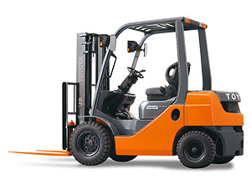

Запасные части на погрузчик
TOYOTA 6FD60/70/80

Номенклатура | Количество | Стоимость за 1 шт., руб.
Манжета 655811048071 14644 | 3 | 83,05
Манжета 892683020071 164211 | 5 | 129,05
Планка 476571011071 9076 | 4 | 24,71
Подшипник 458242300071 438740 | 6 | 1273,55
Предохранитель 9098209003 1238856_ 15А | 25 | 7,86
Предохранитель 9098209004 1207336_20А | 10 | 7,86
Предохранитель 9098209005 1213101_7,5А | 3 | 7,87
Пробка горловины 121807600271 1297011 | 6 | 263,70
Стартер 281002206171 13928 | 4 | 6783,95
Фильтр воздушный 177412360071 3024872 | 11 | 684,08
Фильтр воздушный 177432360071 3024872 FA605815 3024888 | 9 | 757,38
Фонарь 566102306071 1042565 | 10 | 473,53

